Data Management

KeepCoding

Fechas: 12 y 13 de diciembre de 2019.

Horas: 8h

Instructora: Nerea Sevilla

Nombre Material: Guía_Instalación_ODI12c

Instalación de ODI Studio 12.2.1.3.0

Esta guía muestra los pasos para realizar la instalación tipo “Standard” a través de la cual se instalará ODI Studio en modo autónomo y el Agente local en la máquina cliente. Este tipo de instalación permitirá ejecutar los mapeos y procesos de integración de datos habituales.

<https://www.oracle.com/technetwork/middleware/data-integrator/downloads/index.html>

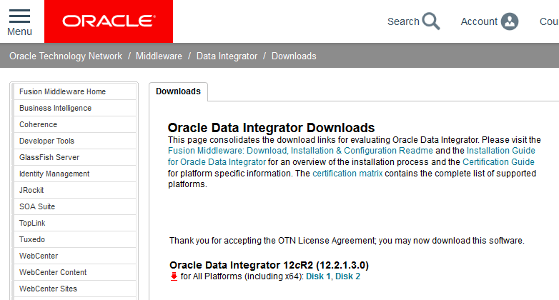

Descargar los ficheros zip correspondientes a Disk1 y Disk 2

. Descomprimirlos en un directorio local.

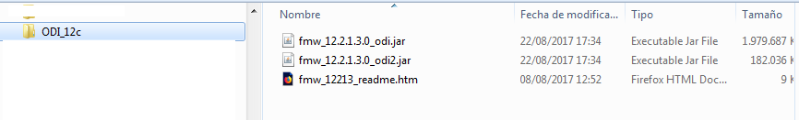

Antes de ejecutar la instalación de ODI Studio tendremos que comprobar que nuestro equipo cumple con los requerimientos mínimos y dispone de un JDK válido instalado en base a la matriz de certificación de Oracle.



Instalación del JDK

1. Primero necesitaremos descargarnos el JDK acorde a nuestro sistema operativo. Para ello acudiremos a la siguiente URL:

<http://www.oracle.com/technetwork/java/javase/downloads/jdk8-downloads-2133151.html>

1. Después ejecutaremos el asistente de instalación del JDK, el cual nos guiará paso a paso hasta su completa instalación.

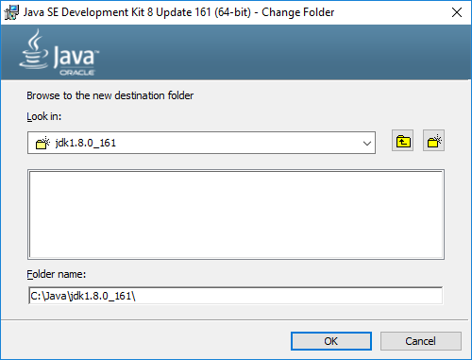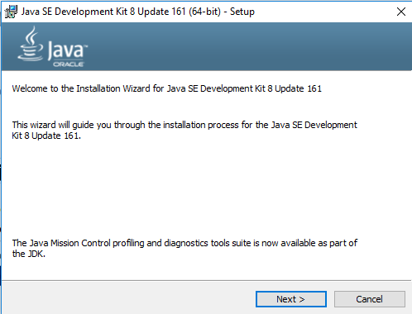

Ejecutar instalador en modo Administrador

1. Debemos ejecutar el instalador en modo Administrador. Para ello abriremos una consola de Windows en modo Administrador:

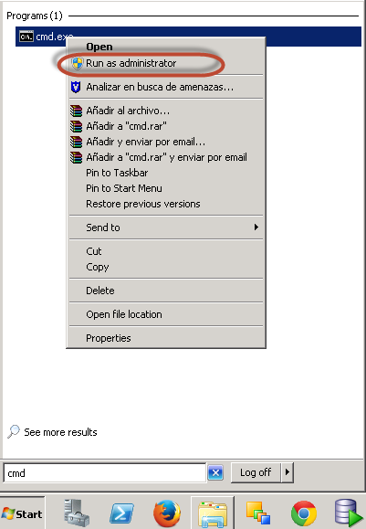

1. Una vez en la consola ejecutaremos el fichero .JAR del instalador utilizando el “java.exe” de nuestro JDK:



1. Se realizarán una serie de comprobaciones y se ejecutará el programa de instalación:

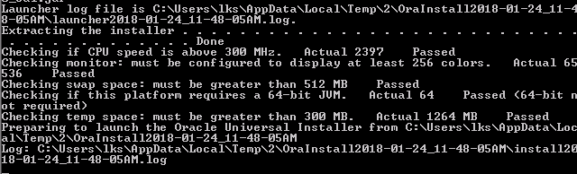

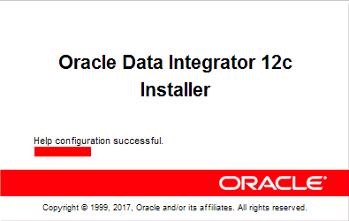

Seguir los pasos del asistente de instalación

1. Debemos seguir los pasos del asistente de instalación de Oracle Data Integrator tal y como se indica a continuación:

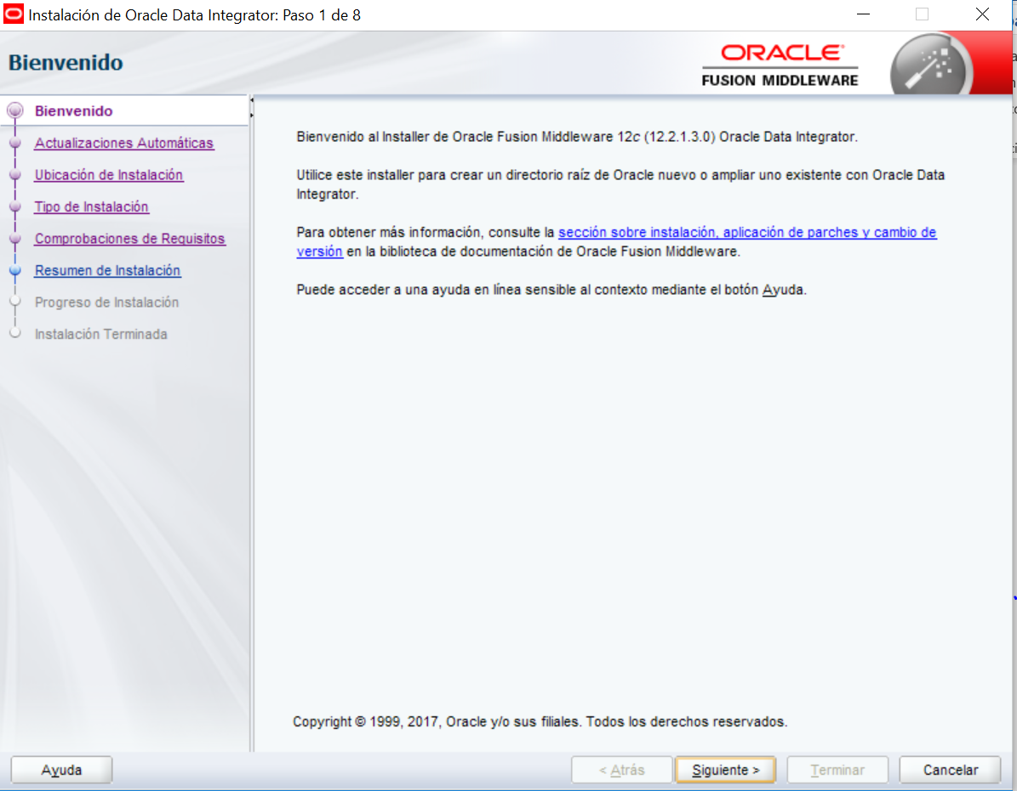

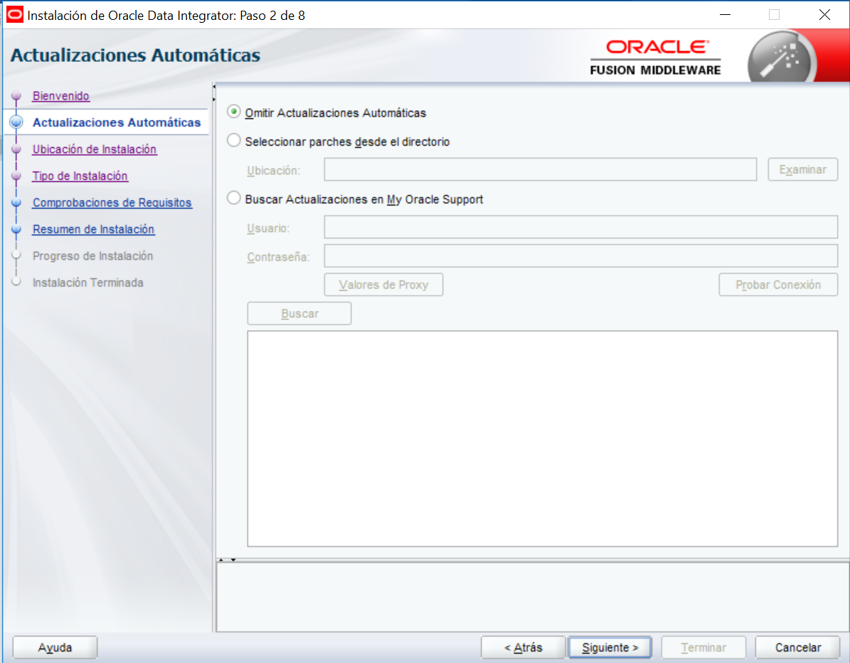

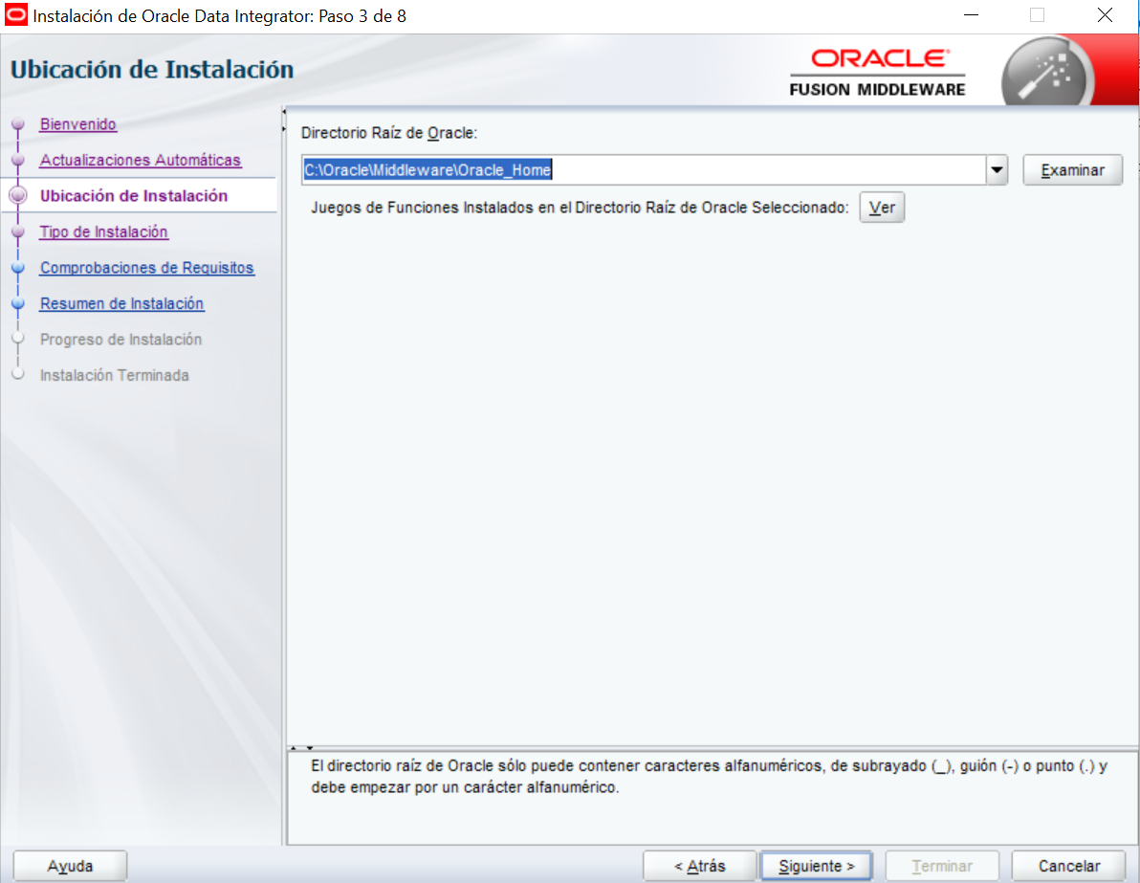

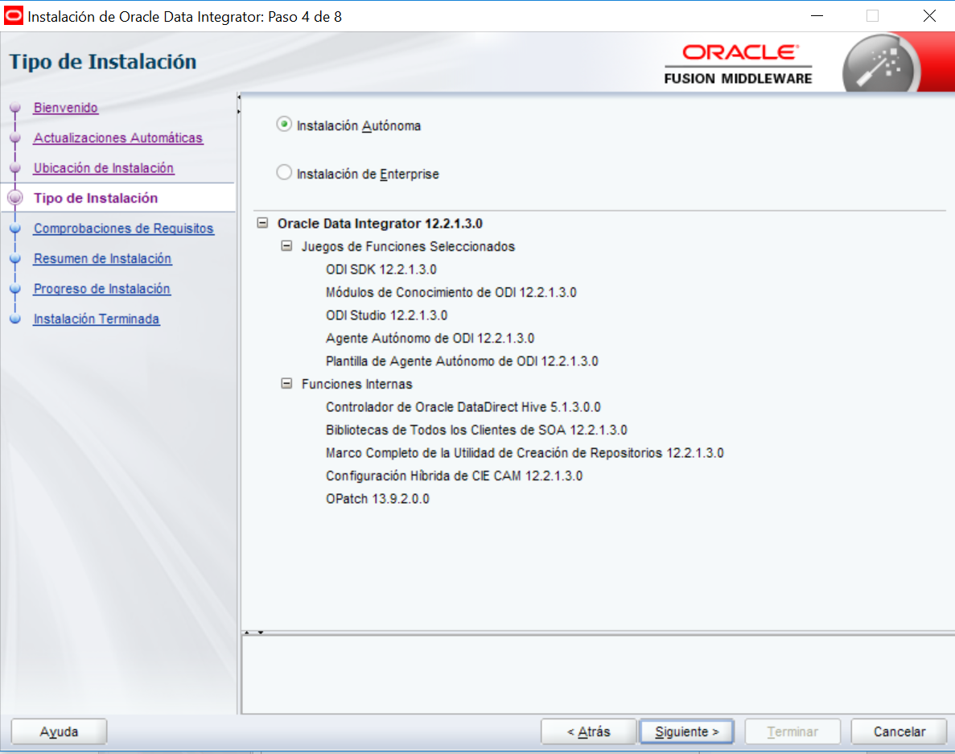

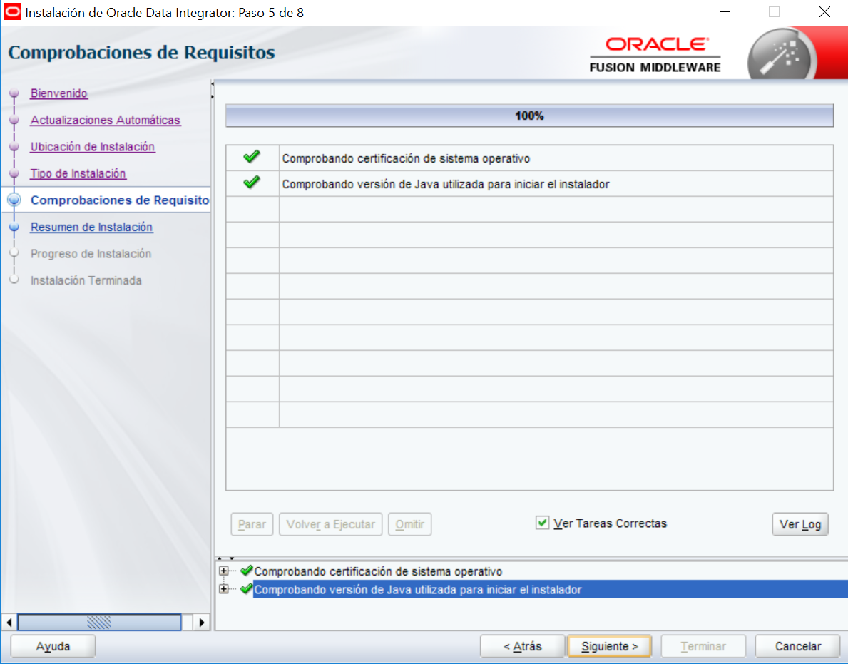

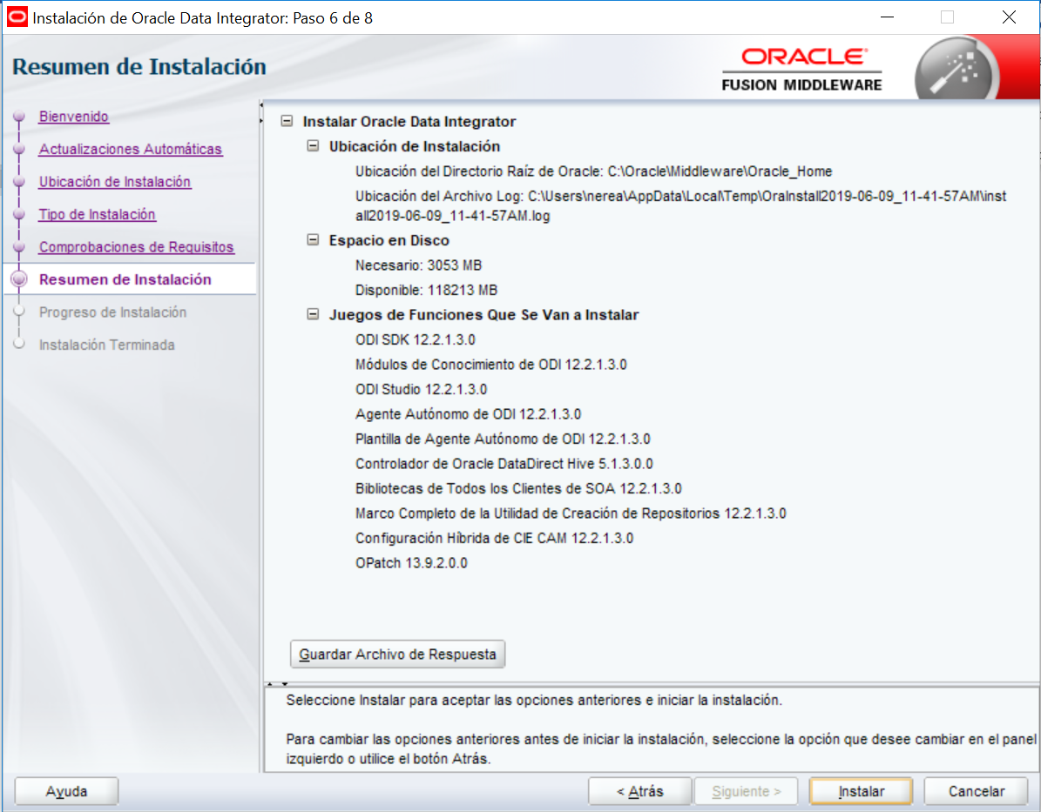

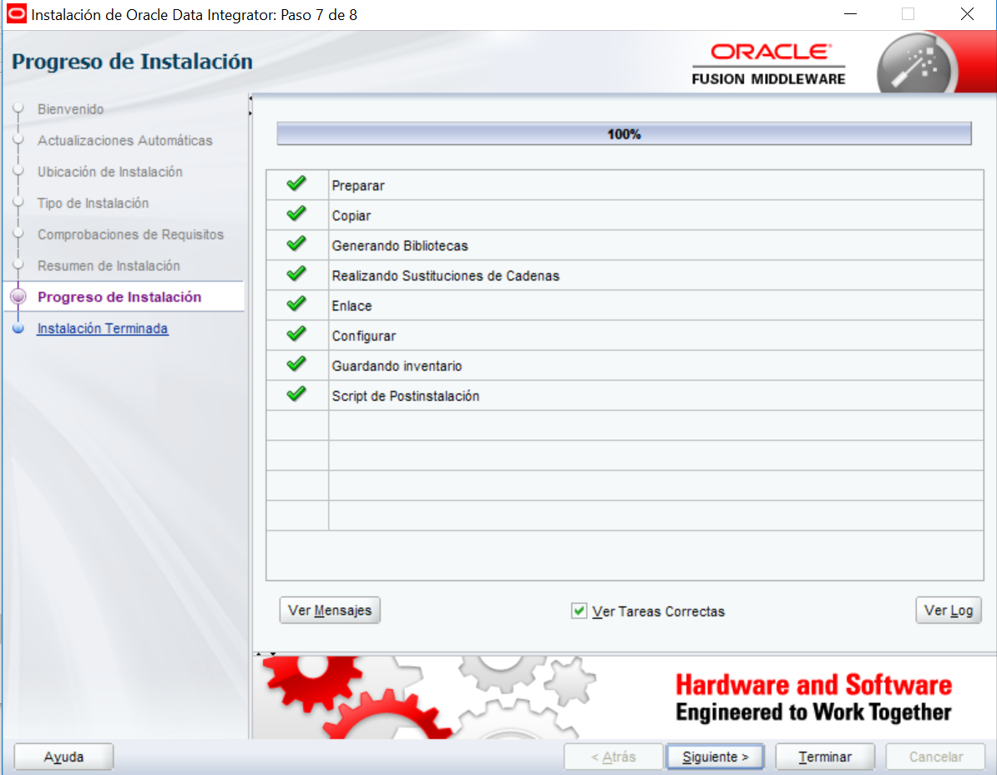

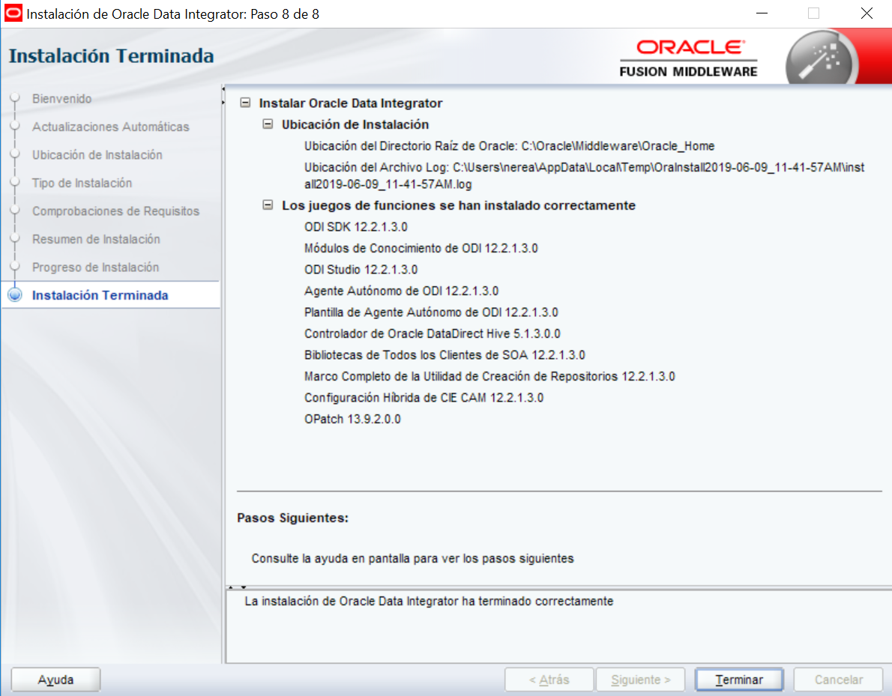

Hacer clic en el botón de Terminar para acabar con la instalación del Oracle Data Integrator.